Національний університет «Львівська політехніка»

Інститут комп’ютерних наук та інформаційних технологій



Звіт

про виконання лабораторної роботи №6.1

Пошук елементів одновимірного масиву ітераційним та рекурсивним способом

з дисципліни «Алгоритмізація та програмування»

студента IT-11 Лісничука Арсена

Прийняв доцент Григорович В.Г.

2021

Мета: Навчитися програмувати пошук послідовним переглядом, обчислення кількості та суми заданих елементів одновимірного масиву.

Умова завдання:

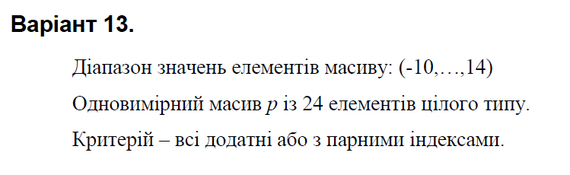

Структурна схема програми:

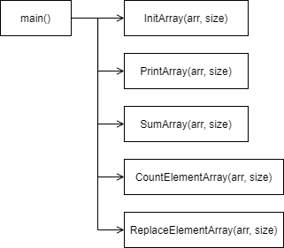

Текст програми:

// Main.cpp

// Лісничук Арсен

// Лабораторна робота № 6.1

// Пошук елементів одновимірного масиву ітераційним та рекурсивним способом

// Варіант 13(Ітераційний спосіб)

#include <iostream>

#include <iomanip>

using namespace std;

void InitArray(int arr[], const int size)

{

for (size_t i = 0; i < size; i++)

arr[i] = -10 + rand() % 25;

}

void PrintArray(int arr[], const int size)

{

cout << "{";

for (size_t i = 0; i < size; i++)

{

cout << arr[i];

if (i != size-1)

cout << ", ";

}

cout << "}" << endl;

}

int SumArray(const int *const arr, const int size)

{

int S = 0;

for (size_t i = 0; i < size; i++)

if (arr[i] > 0 || i % 2 == 0)

S += arr[i];

return S;

}

int CountElementArray(const int *const arr, const int size)

{

int C = 0;

for (size_t i = 0; i < size; i++)

if (arr[i] > 0 || i % 2 == 0)

C++;

return C;

}

void ReplaceElementArray(int arr[], const int size)

{

for (size_t i = 0; i < size; i++)

{

if (arr[i] > 0 || i % 2 == 0)

arr[i] = 0;

}

}

int main()

{

srand(time(0));

const int size = 24;

int Arr[size];

InitArray(Arr, size);

PrintArray(Arr, size);

cout << "Array sum by condition = " << SumArray(Arr, size) << endl;

cout << "Count element by condition = " << CountElementArray(Arr, size) << endl;

ReplaceElementArray(Arr, size);

PrintArray(Arr, size);

return 0;

}

Git-посилання: <https://github.com/fhctyw/Lab6.1.git>

Юніт тест:

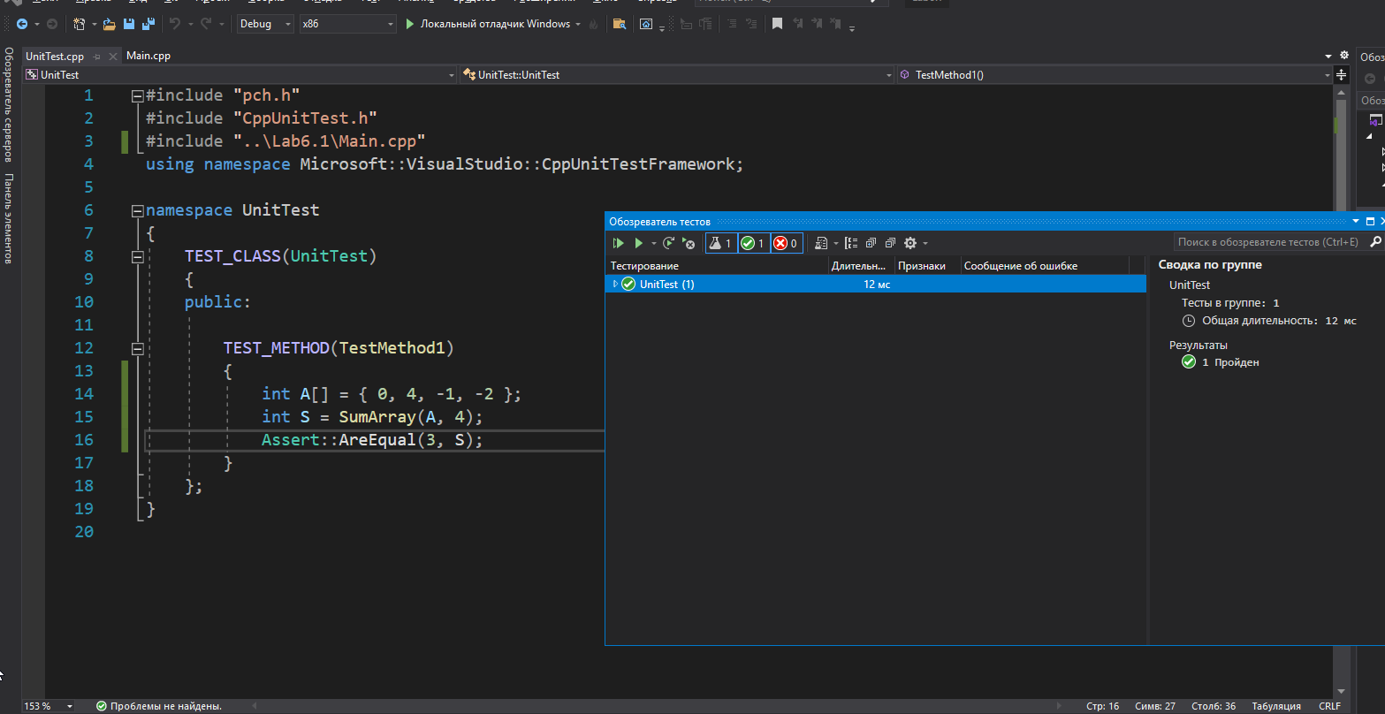

Висновок: В цій лабораторній я навчитися програмувати пошук послідовним переглядом, обчислення кількості та суми заданих елементів одновимірного масиву.